Лабораторная работа № 3
«Однофакторный дисперсионный анализ»

Студента: Мандров А.П. группы: Б21-504 Дата сдачи: 27.11.23
Ведущий преподаватель: оценка: подпись:_______

Вариант №1

Цель работы: изучение функций Statistics and Machine Learning Toolbox™ MATLAB / Python SciPy.stats для проведения однофакторного дисперсионного анализа (One-Way ANOVA).

1. Исходные данные
Характеристики наблюдаемых случайных величин:

СВ | Распределение | Параметры | Математическое ожидание, m_{i} | Дисперсия, 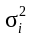 | Объем выборки, n_{i}
X₁ | N(m, σ) | (1, 2) | 1 | 4 | 100
X₂ | R(a, b) | (0, 2) | 1 | 1/3 | 150
X₃ | N(m, σ) | (1, 3) | 1 | 9 | 200

Количество случайных величин k = 3

Примечание: для генерации случайных чисел использовать функции rand, randn, chi2rnd (scipy.stats: uniform.rvs, norm.rvs, chi2.rvs)

Выборочные характеристики:

СВ | Среднее, 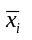 | Оценка дисперсии, | Оценка с.к.о.,
X₁ | 1 | 3.659 | 1.913
X₂ | 0.976 | 0.352 | 0.593
X₃ | 0.651 | 9.36 | 3.059
Pooled | 0.837 | 5.1 | 2.258

2. Визуальное представление выборок
Диаграммы Box-and-Whisker:
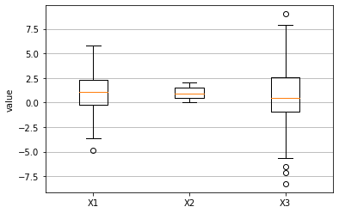
Примечание: для построения диаграмм использовать функции boxplot, vartestn (matplotlib.pyplot.boxplot)

3. Проверка условия применимости дисперсионного анализа

Статистическая гипотеза: 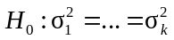

Критерий Бартлетта:
Выборочное значение статистики критерия | p-value | Статистическое решение при  α = 0.1 | Ошибка стат. решения
309.941 | 0 | H₀ отклоняется | Нет ошибки

Примечание: для проверки гипотезы использовать функцию vartestn (scipy.stats.bartlett)

4. Однофакторный дисперсионный анализ

Таблица дисперсионного анализа:
Источник вариации | Показатель вариации | Число степеней свободы | Несмещённая оценка
Группировочный признак | 0.028 | 2 | 6.235
Остаточные признаки | 5.06 | 447 | 5.094
Все признаки | 5.088 | 449 | 5.1

Эмпирический коэффициент детерминации η² = 0.005

Эмпирическое корреляционное отношение η = 0.074

Статистическая гипотеза: 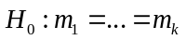

Выборочное значение статистики критерия | p-value | Статистическое решение при  α = 0.1 | Ошибка стат. решения
1.224 | 0.295 | H₀ принимается | Нет ошибки

Примечание: при расчетах использовать функцию anova1 (scipy.stats.f_oneway)

5. Метод линейных контрастов

Доверительные интервалы для m₁,…, m_{k}:
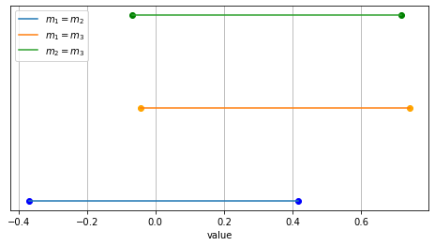
Попарные сравнения m_{i} и m_{j}:

Гипотеза | Выборочное значение статистики критерия | p-value | Статистическое решение при  α = 0.1 | Ошибка стат. решения
H₀: m₁ = m₂ | 0.031 | 0.9 | H₀ принимается | Нет ошибки
H₀: m₁ = m₃ | -0.229 | 0.709 | H₀ принимается | Нет ошибки
H₀: m₂ = m₃ | -0.259 | 0.651 | H₀ принимается | Нет ошибки

Примечание: при расчетах использовать функцию multcompare (statsmodels.stats.multicomp.pairwise_tukeyhsd)

